**智能工具柜操作流程**

**第一步：**刷卡登录或账号登录

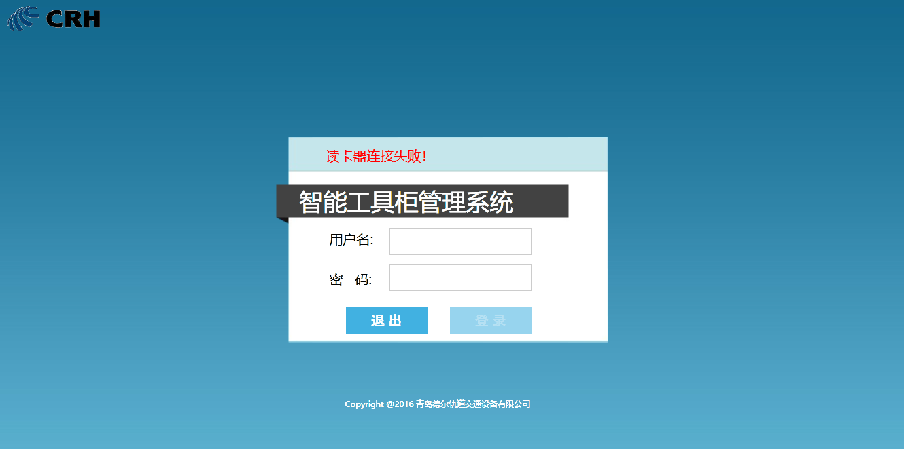

**第二步：**选择要领用、归还的工具，例如选择工位15，选择后按钮变黄色，同时柜门解锁，工位15下方的绿灯以1秒的间隔闪烁提示。

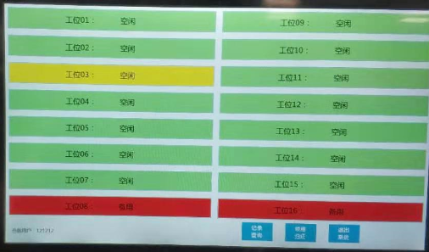

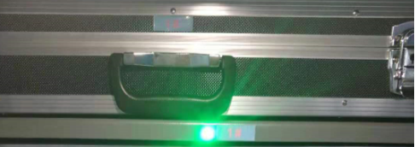

**注：操作错误，工具柜会发出声光报警，尽量避免错拿、错放工具；再次点击同一工位可取消选择。**

**第三步：**拿走、放回工具，退出系统，换卡刷卡登录再次领用、归还，**最后关闭柜门。**